Ficha de Trabalho de Língua Portuguesa

Nome __________________________________________________________

Data ______/_______/_______

1. Escreve.

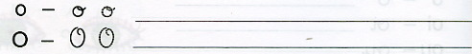

2. Circunda o o .

ovos óculos mola

3. Completa com o ou O.

____ lavo c ___ la b ___ ta

4. Lê e pinta.

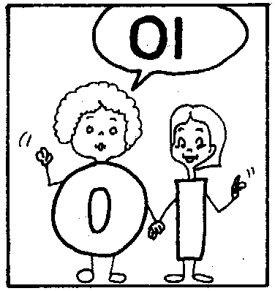
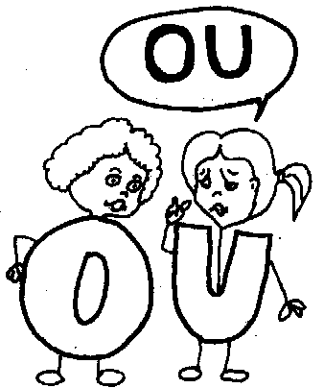

5. Lê e copia com letra manuscrita.

oi ______ ______ ______ ______ ______

ou ______ ______ ______ ______ ______

6. Pinta o gato de amarelo e o rato de preto.

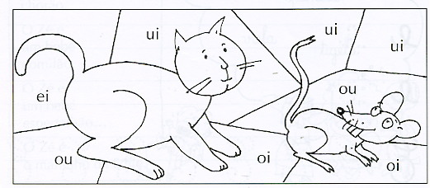

Agora pinta o restante de acordo com o código:

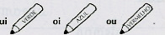
ei – rosa ui – vermelho ou – azul oi - verde

